**Especificação de Programas**

| Gerente de Projeto |  | |
| --- | --- | --- |
| Coordenador de Projeto |  | |
| Analista de Sistemas |  | |
| Cod / Titulo DEP |  |  |
| Sistema(s) CSS |  | |
| Data de criação: |  | |
| Data de última atualização: |  | |
| Nome do Arquivo: |  | |

**Índice**

**1. Demanda 2**

1.1 Contextualização 2

1.1.2 Projeto 2

1.1.3 Caso de Uso 2

1.2 Execução do programa 2

1.2.1 Tela Importação 2

1.2 Tabelas a Serem Criadas 2

1.3 Observações: 3

**2. Controle de Alterações 3**

# **Demanda**

| **Como** | Criador de cavalos |
| --- | --- |
| **Eu Quero** | Leiloar meus cavalos e coisas referentes e ter uma boa visibilidade |
| **Para que** | as pessoas encontrem e participem das compras |

## Contextualização

### Projeto

Este projeto tem por intuito a criação de um sistema de leilão de cavalos.

Neste sistema, poderemos cadastrar vendedores e compradores, onde o vendedor irá poder leiloar cavalos, semen, óvulos ou embriões, e o comprador poderá participar desses leilões e dar lances

### Design

**Fontes:**

**Archivo - títulos principais**

**Abril Fatface - subtítulos e texto normal**

**Tamanhos:**

**Títulos - 64px**

**Subtítulos - 32px**

**Texto - 16px**

**Paleta:**

**#99582A - Menu é questões mais sérias**

**#FFE6A7 - Página no geral**

**#432818 - Subtítulos**



## **Execução do programa**

### **Tela Importação**

Protótipo:

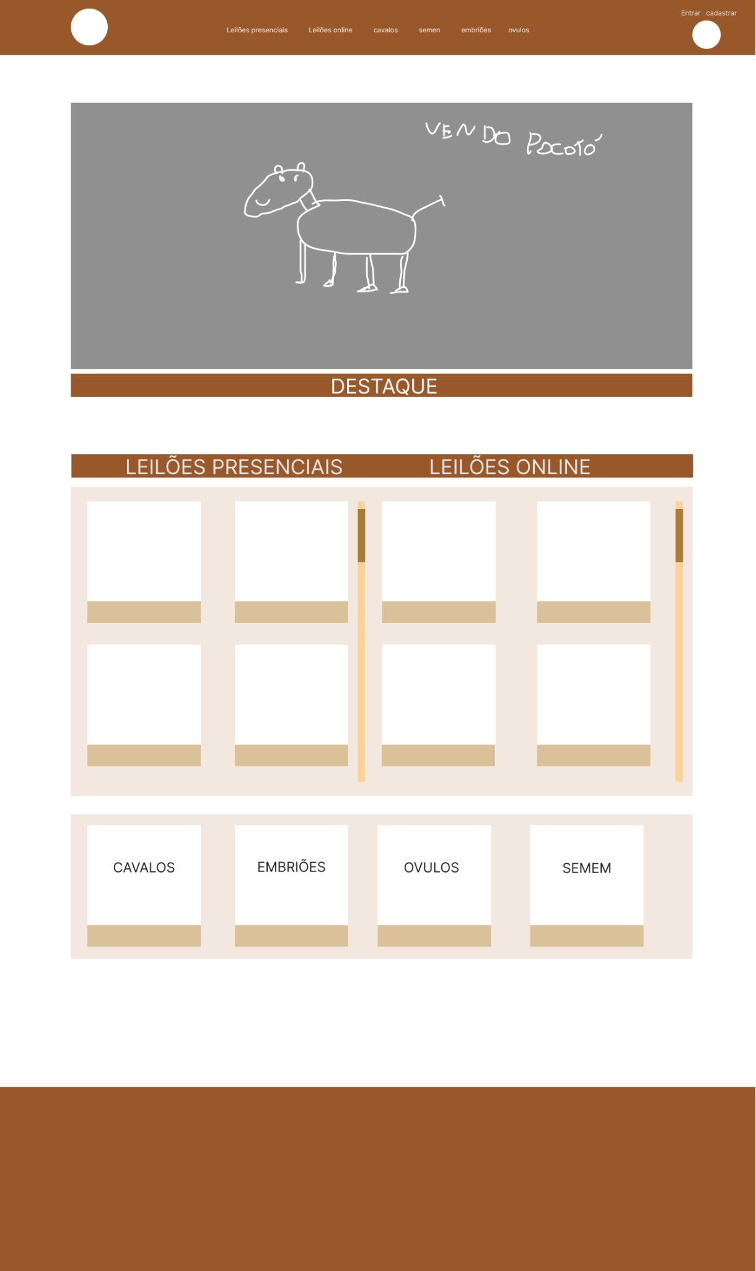

## Regras de Negócio

**RN01:** Cabeçalho:

**RN01.01:** Neste campo, teremos os botões mostrando os tipos de leilão.

**RN01.02:** Teremos o botão “Entrar”, que irá direcionar para a tela de login (que será especificada numa versão futura).

**RN01.03:** Teremos o botão “Cadastrar”, que irá direcionar para a tela de Cadastro (que será especificada numa versão futura).

**RN01.04:** A cor será

**RN02:** Área “Destaques”

**RN02.01:** Nesta área, teremos um “slide” mostrando os principais leilões que estão em andamento.

**RN02.02:** Ao clicar neste leilão, o usuário deve ser direcionado para a tela de informações do leilão referente (que será criada numa versão futura).

**RN03:** Área “Leilão Presencial”:

**RN03.01:** Aqui será listado alguns dos principais leilões presenciais que já estiverem agendados.

**RN03.02:** Ao clicar em um leilão, o usuário deve ser direcionado para a tela de informações do leilão referente (que será criada numa versão futura).

**RN04:** Área “Leilão Online”:

**RN04.01:** Aqui será listado alguns dos principais leilões online que já estiverem agendados.

**RN04.02:** Ao clicar em um leilão, o usuário deve ser direcionado para a tela de informações do leilão referente (que será criada numa versão futura).

**RN05:** Área “Rodapé”:

**RN03.01:** Aqui teremos informações de contato com o suporte do site.

# Controle de Alterações

| **Versão** | **Autores** | **Descrição da Versão** | **Data de Término** |
| --- | --- | --- | --- |
|  |  |  |  |
|  |  |  |  |
|  |  |  |  |